**1.프로젝트 개요 ------------------------------------------------------**

1-1 프로젝트 제목

* 셔츠 폴딩 머신 개발

1-2. 프로젝트 결과물의 목적 또는 의의

(1) 최종 사용자 관점의 목적 또는 의의

* 우리가 일상생활을 살아가면서 옷을 접어야 하는 일이 굉장히 빈번하게 발생함. 매일 똑같이 반복하는 단순노동시간을 줄임으로써 다른 생산적인 일에 시간을 사용하면 좋을 것으로 예상함.

(2) 팀원 관점의 목적 또는 의의

* 프로젝트 경험을 통해서 공학자로서의 역량을 강화하고, 사람들에게 편의를 제공함으로써 만족감을 얻을 수 있음.

(3) 다른 팀에게 제공 가능한 경험 관점의 목적 또는 의의

* 프로젝트의 진행과정과 결과물을 제시함으로써 다른 팀원들에게 관련 지식을 소개하고 영감을 줄 수 있음.

**2. 기존의 관련 서비스 및 기술의 현황 분석 ------------------------**

2-1 국.내외 기술현황

(1) 국내 기술 동향 및 수준

* LG전자의 경우 기술 선점을 위해서 먼저 특허출원을 한 상황임.
* 실제로 개발에 착수하지는 않은 상황임.

(2) 국외 기술 동향 및 수준

* FoldiMate는 캘리포니아에 본사를 둔 [세탁물 접는 로봇](https://en.wikipedia.org/wiki/Laundry-folding_machine)을 개발하는 회사임. Foldimate 사의 로봇은 전체 세탁물을 4분 이내에 접을 수 있는 성능을 가짐. 2021년에 재정난으로 회사가 망했음.
* Laundroid는 일본 기업의 의류 접는 로봇. 많은 양의 세탁물을 처리하는 데는 하룻밤이 걸렸음. 2019년 Laundroid의 회사인 Seven Dreamers가 파산을 선언함.
* 종합적으로 셔츠 폴딩 머신을 개발하는 큰 기업은 없어 보이며, 의류 공장에서 사용하는 기계는 작은 회사 또는 주문제작으로 만들어지고 있을 것으로 예상됨.

2-2 국.내외 시장 / 경쟁기관/ 표준화 현황

* 국내 기업인 LG는 개발에 착수하지 않았고 국외 기업인 FoldiMate와 Laundroid는 전부 폐업 했기 때문에 현재는 수출입, 경쟁기관, 표준화 현황을 알기 어려운 상황임.

2-3 국.내외 지식 재산권 현황

* 위에서 언급 했듯이 LG전자가 기술 선점을 위해 특허출원을 한 상황임.

**3. 프로젝트의 목표 및 내용 ------------------------------------------**

3-1.프로젝트의 최종목표 및 성공여부 평가 방법

|  |  |
| --- | --- |
| 구분 | 내용 |
| 최종목표 | * 셔츠(상의) 폴딩(자동으로 접어주는) 머신 개발 |
| 세부목표 | o 주요 기능(또는 규격) (1) 옷을 자동으로 접기 위해서 필요한 기능   * 셔츠를 올려놓고 접기 위한 하드웨어의 기능(판의 재질, 견고함과 깔끔함을 위한 힌지, 모터를 활용한 판의 움직임 제어) * 모터의 제어 기능(셔츠를 접을만한 크기의 큰 판을 움직이기 위한 강한 모터와 그 모터의 방향과 각도를 조절하기 위한 소프트웨어)   o 주요 성능치   * 처리 속도 : 하나의 셔츠가 접히는데 걸리는 시간 n초 이내 * 구조의 안정성 : 머신의 움직임이 안정적이며 반복 사용시 오작동이 없음. * 수행도 : 결과물(접힌 셔츠)의 형태가 직접 접은 것과 같이 깔끔함.   o 핵심 기술   * 직접 전류의 방향을 바꾸지 않고 모터의 방향을 바꾸고 모터의 각도를 자유자재로 조절하는 기술(서보 모터는 힘이 부족해 사용하지 않음.) * 모터의 움직임을 받쳐주고 깔끔한 결과물을 내기에 충분한 하드웨어 |

(2) 프로젝트 성공여부 평가방법 및 평가항목

<정량적 목표 항목>

|  |  |  |  |  |  |
| --- | --- | --- | --- | --- | --- |
| 평가 항목  (주요성능 지표 또는 기능) | 단위 | 비중  (%) | 기술개발 이전 성능수준 | 개발 목표  성능수준 | 평가방법 |
| 1. 처리 속도 | 초(sec) | 20 | 0 | 10 | 시간 측정 |
| 1. 구조의 안정성 | boolean | 30 | 0 | 1 | 유무 판정 |
| 1. 수행도 | boolean | 50 | 0 | 1 | 유무 판정 |

(3) 정량적 목표 항목의 평가방법 및 평가환경

① 정량적 목표 항목의 평가방법

1. 처리 속도 : 스톱워치로 하나의 셔츠가 접히는 데 걸리는 시간(초) 측정.
2. 구조의 안정성 : 머신을 20번 연속 가동했을 때 정상적으로 수행하는지 테스트.
3. 수행도 : 결과물(접힌 셔츠)이 손으로 접은 셔츠와 같이 깔끔한지 비교.

② 정량적 목표 항목의 평가환경

* 제품의 흔들림이 없는 안정적인 장소에 두고 테스트를 시행하여 평가.

**4. 기술 개발 추진 방법, 전략 및 체계 -------------------------------**

4-1. 기술 개발 추진 방법, 전략

(1) 적용되는 세부 기술 목록  
 o 하드웨어

* 구조에서 가장 큰 부분을 차지하는 판(재료, 재질, 무게, 모양)
* 판을 들어올리기 위한 모터와 힌지, 아두이노, 전선의 적절한 위치
* 제품의 깔끔한 외형을 위한 불필요한 부분을 숨기는 설계

o 소프트웨어

* 모터의 방향을 바꾸고, 섬세한 제어가 가능한 프로그램을 설계
* 셔츠를 접는 순서에 따라 순차적으로 모터를 제어하는 코드 설계

(2) 세부 기술별 준비 상황

o 하드웨어

* 판의 재료,재질,무게, 모양

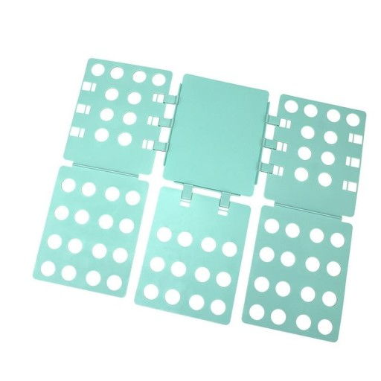

- 모터의 종류와 모터를 제어하기 위한 부품(미확보: 후보 203스탭 모터 및 제어 부품)

o 소프트웨어

* 모터를 제어하는 코드(미확보)

(3) 미확보 기술 내용 및 확보 및 적용 계획(제품 설계 초안)

* 미확보 기술은 (2)에서 언급함.
* <https://youtube.com/shorts/dMkdimVLS3M?si=lgqJCiWJgbmZ1Q9Z>
* 전체적인 설계는 위 영상의 방식을 따른다
* 위 영상 작품에 구조적 안정성을 더하고 처리속도를 개선하는 방향으로 개발한다.

(4) 프로젝트 추진 방법, 전략의 특징

* 기존에 존재하는 구조를 채택하여 더 발전시키는 전략.

4-2. 기술개발 추진 체계

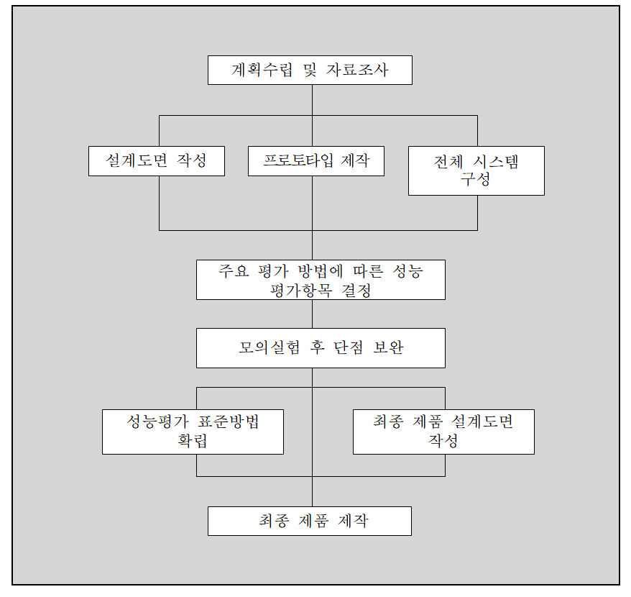

4-3. 기술개발팀 편성도

(1) 총괄책임자: 프로젝트의 총책임자

유지민 : -프로젝트의 모든것을 총괄, 감독하고 적재적소에 인원을 적절히 배치

(2) 하드웨어 파트: 프로젝트의 하드웨어 부분을 담당

양지성, 이승민 : - 셔츠 폴딩 머신의 하드웨어를 구축

- 하드웨어를 소프트웨어와 결합할 수 있도록 개조

- 셔츠 폴딩 머신의 내구성 점검

(3) 소프트웨어 파트: 프로젝트의 소프트웨어 부분을 담당

도현민, 손대은 : - 셔츠 폴딩 머신의 프로그램을 설계, 코딩

- 오류가 발생하지 않도록 철저히 점검

4-4. 추진 일정(간트차트)

1. 계획수립 및 자료조사 - 11/8 ~ 11/14
2. 설계 도면 작성 - 11/14 ~ 11/17
3. 프로토타입 제작 - 11/17 ~ 11/21
4. 전체 시스템 구성 - 11/14 ~ 11/21
5. 주요 평가 방법에 따른 성능 평가 항목 결정 - 11/22
6. 모의실험 후 단점 보완 - 11/22 ~ 11/24
7. 성능평가 표준방법 확립 - 11/25 ~ 11/26
8. 최종 제품 설계 도면 작성 - 11/27 ~ 11/28
9. 최종 제품 제작 - 11/29 ~ 12/5

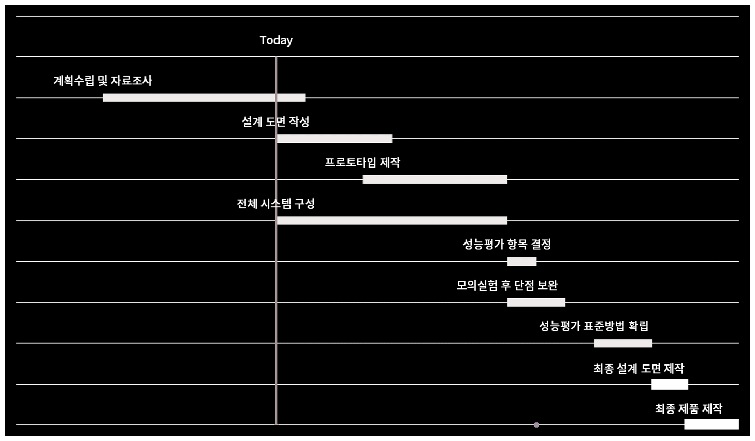

**5. 프로젝트 수행 팀 현황 -------------------------------------------**

5-1. 프로젝트 팀 구성 보고서

|  |  |  |  |  |  |  |
| --- | --- | --- | --- | --- | --- | --- |
| **팀 구성 보고서** | | | | | | |
| **일자** | 2023년 11월 13일 | | | | **팀 리더** | 유지민 |
| **팀 구성**  **목적** | 기초창의공학설계 과목의 프로젝트에서의 양질의 결과를 얻기 위해 구성 | | | | | |
| **팀 이름** | 피니셔  (창의적이고 기억하기 좋으면서 전문성을 나타내는 이름을 권장함) | | | | | |
| **팀 이름**  **설명** | 종합 프로젝트를 정확하고 신속하고 깔끔하게 진행하자는 의미  (팀 이름이 내포하고 있는 의미나 목적 등을 설명한다.) | | | | | |
| **팀 구호** | (선창) 빠르고 깔끔하게! (다같이) 피니셔!  (팀의 단합과 분위기 전환을 위해 외칠 수 있는 구호를 결정한다.) (예시: (선창) 우리는 (다함께) 창의 왕이다!) | | | | | |
| **팀구성원**  **명단** | 학번 | | 이름 | | 이메일 | |
| 2023010323 | | 양지성 | | js011006@naver.com | |
| 2023015781 | | 손대은 | | sondaeun@gmail.com | |
| 2023003518 | | 이승민 | | leesmin0403@gmail.com | |
| 2023015097 | | 도현민 | | dhm0920@daum.net | |
| 2023013243 | | 유지민 | | yucky1311@naver.com | |
| **임무 및 역할** | | **책임자** | | **주요 책임** | | |
| 팀리더 | | 유지민 (서명) | | 팀 관리자로서 전체적인 진행을 관리, 의견조율을 담당 | | |
| 발표자 | | 손대은 (서명) | | 중간 발표 및 최종 발표 책임 | | |
| 촉진자 | | 양지성 (서명) | | 회의 주제 조율 및 회의 분위기 관리 | | |
| 서기 | | 이승민 (서명) | | 팀 활동 정리 담당 | | |
| 자료수집 및 ppt 제작 | | 도현민 (서명) | | 프로젝트와 관련된 온,오프라인 자료를 수집, 정리, 프로젝트 발표시에 필요한 ppt 제작 | | |

5-2. 프로젝트 임무별 세부 수행 내용

(1) 팀 리더

- 수행내용 : 팀 관리자로서 전체적인 진행을 관리, 의견 조율을 담당

- 담당자 : 유지민

- 관련기술 세부 사항 : 팀 관리자로서 프로젝트 계획, 발표 준비 및 제작과정까지의 모든 프로젝트 과정에 참여하며, 책임자로서 진행을 관리, 의견 조율을 담당

- 프로젝트 내의 중요도 및 관련 근거 : 프로젝트 팀의 가장 핵심이 되는 임무로, 모든 것을 관리 및 총괄하기 때문에 매우 중요

(2) 발표자

- 수행내용 : 중간 발표 및 최종 발표

- 담당자 : 손대은

- 관련기술 세부 사항 : 해당 프로젝트를 진행하게 된 목적, 과정, 결과 및 그 외 프로젝트 내용을 전반적으로 이해하기 쉽게, 또한 필요한 부분은 세세하게 발표해야함

- 프로젝트 내의 중요도 및 관련 근거 : ‘기초창의공학설계’ 과목 평가에 있어서 다면 평가가 매우 중요한 부분을 차지한다. 그래서 다른 팀에게 우리 팀의 프로젝트에 대한 어필을 하는데에 있어서 매우 중요한 역할이다.

(3) 촉진자

- 수행내용 : 회의 주제 조율 및 회의 분위기 관리

- 담당자 : 양지성

- 관련기술 세부 사항 : 프로젝트 기간 내에 진행되는 회의에 대한 주제를 조율하고, 3개월 정도라는 시간 동안 진행되는 프로젝트에 지칠 수 있는 팀원들의 사기를 복돋아야 한다.

- 프로젝트 내의 중요도 및 관련 근거 : 프로젝트가 진행되는데에 있어 가장 중요한 것은 바로 팀원들의 사기와 의견 조율이기에 중요도가 크다.

(4) 서기

- 수행내용 : 팀 활동 정리

- 담당자 : 이승민

- 관련기술 세부 사항 : 진행되는 회의 내용에 대한 정리, 또한 프로젝트 진행과정에 대한 전반적인 계획 수립

- 프로젝트 내의 중요도 및 관련 근거 : 매번 회의 내용에 대한 숙지가 어렵기 때문에 후에 회의 내용을 복기할때 서기의 역할은 중요

(5) 자료수집 및 ppt 제작

- 수행내용 : 프로젝트와 관련된 온, 오프라인 자료를 수집 및 정리, 또한 프로젝트 발표시에 필요한 ppt 제작

- 담당자 : 도현민

- 관련기술 세부 사항 : 프로젝트 진행에 필요한 온, 오프라인 자료를 수집 및 정리, 또한 필요한 부품이나 물품에 대한 정보도 수집 및 정리. 그리고 중간 발표 및 최종 발표시에 필요한 ppt를 제작

- 프로젝트 내의 중요도 및 관련 근거 : 어떤 프로젝트든 정보는 다다익선이므로 양질의 정보를 수집하고 정리하는 일은 프로젝트 결과에 직결되는 문제이다. 또한, 이해하기 쉬운 ppt의 제작은 다면 평가를 함에 있어서 높은 점수를 받을 수 있기에 프로젝트 내에서 매우 중요.

**6. 프로젝트 결과물 활용 계획 ---------------------------------------**

6-1. 가정용 셔츠 폴딩 머신 계획

* 셔츠 폴딩 머신을 가정용(개인형)으로 보급하기 위한 계획
* 가정주부 등 집안일을 주로 하는 사람이 이 셔츠 폴딩 머신을 유용하게 사용할 수 있으며 집안일하기에 바쁜 1인 가구 세대, 집안일에 어려움을 겪는 독거 노인 등과 같은 사람들에게도 유용함
* 대신 집안일을 해준다는 것에서 의의가 있으며 수고를 덜어주어 더 편리한 생활이 가능

6-2. 공장용 셔츠 폴딩 머신 계획

* 셔츠 폴딩 머신을 공장 등에서 대량으로 사용하기 위해 보급하는 계획
* 의류 공장, 대형 쇼핑몰 등에서 의류를 좀 더 빠르고 효율적으로 정리 할 수 있다.
* 원가를 절감하고 노동력을 아낄 수 있다는 것에 의의가 있다.

**7. 사업화 계획 -------------------------------------------------------**

7-1. 생산 계획

|  |  |  |  |  |
| --- | --- | --- | --- | --- |
| **구분** | | **개발 종료 후 1년** | **개발 종료 후 2년** | **개발 종료 후 3년** |
| 국  내 | 시장점유율(%) | 100% | 80% | 75% |
| 판매량(단위:개 ) | 100 | 200 | 400 |
| 판매단가(원) | 15,000 | 13,000 | 11,000 |
| 국내매출액(원) | 1,500,000 | 2,600,000 | 4,400,000 |
| 해  외 | 시장점유율(%) | 100% | 70% | 70% |
| 판매량(단위: 개) | 50 | 150 | 500 |
| 판매단가($) | 10 | 9.5 | 8 |
| 해외매출액($) | 500 | 1425 | 4000 |
| 당사 생산능력1) | | 자체 생산 불가 | 프레임 자체 생산 | 전면 자체 생산 |

1. 개발 종료 후 1년때의 상황
   1. 현재 ‘셔츠 폴딩 머신’ 이라는 시장에 진출해 있는 기업이 존재하지 않기 때문에, 먼저 시장을 선점하게 되면 초기 1년은 시장점유율 100%를 유지할 수 있을거라 예상
   2. 하지만, 시장 크기가 아직 크지 않으므로 초기 판매량은 20개를 목표로 함
   3. 필요한 프레임과 전자 설비에 대한 생산 능력이 전무할 것이라 생각되기에 판매단가는 각각의 구매 비용과 인력에 들어가는 비용을 고려하여 15000원으로 설정
   4. 아직 회사의 자본이 부족하므로, 해외 시장에 대해선 소극적인 목표를 설정
2. 개발 종료 후 2년때의 상황
   1. 개발 종료 후 1년동안 시장을 선점하게 되고, 해당 시장이 점차 커지게 되면 여러 기업이 시장에 뛰어들것이기에 점유율 목표치를 80%로 설정
   2. 커진 시장 크기에 맞춰 판매량 목표를 50개로 설정
   3. 개발 종료 후 1년때에서 얻은 매출액을 바탕으로 제품을 생산하는데 필요한 프레임을 자체 생산하기 위한 생산 라인을 구축하게 되면 단가를 낮출수 있다. 다른 기업에서의 가격경쟁력 우위를 점하기 위해 위를 바탕으로 판매단가를 13000원으로 설정
   4. 주력 목표는 해외 시장이 아니지만, 후에 가격경쟁력을 앞세운 해외 기업의 시장 우위를 견제하기 위해 판매량을 확장하고, 단가를 낮춰 점유율 70프로를 확보
3. 개발 종료 후 3년때의 상황
   1. 개발 종료 3년째에 꾸준한 수요를 통해 시장이 커지게 되면 더 많은 국내 다른 기업들과 해외 기업들이 점유율을 차지할 것이기 때문에 소폭 하락한 75%로 설정
   2. 커진 시장과 필요 장비 자체 생산을 위한 자본을 증식하기 위해 판매량 목표를 150개로 설정
   3. 자체 생산라인 구축을 프레임 생산뿐만 아니라, 그외 필요 장비 자체 생산이 이루어 지게 되면 판매단가를 낮출 수 있기 때문에 11000원으로 국내외 시장에서 가격경쟁력을 확보
   4. 국내 시장에서의 우위를 바탕으로 해외 시장에 대해 더욱 공격적으로 진출. 다른 해외 기업에게 점유율을 빼앗기지 않기 위해 점유율 목표를 70%로 설정하고, 판매 목표를 200개로 확대

7-2. 투자 계획

|  |  |  |  |  |
| --- | --- | --- | --- | --- |
| **항목** | | **개발 종료 후 1년** | **개발 종료 후 2년** | **개발 종료 후 3년** |
| 매출원가(개당)1) | | 8,500원 | 6,500원 | 5,000원 |
| 판매관리비2) | | 150,000원 | 180,000원 | 200,000원 |
| 자본적  지출 | 건물/구축물 | 300,000원 | 300,000원 | 400,000원 |
| 기계장치등 | - | 2,000,000원 | 2,000,000원 |
| 자본적지출 합계 | | 300,000원 | 2,300,000원 | 2,400,000원 |

1. 개발 종료 후 1년때의 상황
   1. 제품 생산에 필요한 프레임 가격과 모터 설비 등 가격을 포함하면 매출원가는 개당 8500원으로 예상
   2. 초기 홍보를 위해 판매관리비를 150000원으로 설정
   3. 사무실 월세를 최소한으로 잡아 30만원으로 설정
2. 개발 종료 후 2년때의 상황
   1. 프레임 자체 생산라인 구축을 통해 프레임 부품에 대한 매출원가가 낮아지므로 매출원가를 6500원으로 설정
   2. 다른 기업들과의 경쟁에서 우위를 점하기 위한 홍보를 위해 판매관리비를 18만원으로 설정
   3. 프레임 자체 생산라인 구축을 위해 필요한 비용으로 자본적지출을 200만원 추가
3. 개발 종료 후 3년때의 상황
   1. 프레임과 그외 핵심 부품 자체 생산라인 구축을 통해 프레임 부품에 대한 매출원가가 낮아지므로 매출원가를 5000원으로 설정
   2. 국내 뿐만 아니라 이젠 해외의 다른 기업들과의 경쟁에서 우위를 점하기 위한 홍보를 위해 판매관리비를 20만원으로 설정
   3. 그외 필요 장비 자체 생산라인 구축을 위해 필요한 비용으로 자본적지출을 200만원 추가

7-3. 사업화 전략

|  |  |
| --- | --- |
| 구분 | 구체적인 내용 |
| 형태/규모 | **o 상용화 형태** : 소규모 핸드메이드 작업으로 사업 시작  초기에는 자본이 부족하므로 소량만 생산하여 가정에 보급  규모가 커지고 자본에 여유가 생기면 자동 제조 공장 설치  대량 생산을 통해 공장, 쇼핑몰에 대량 보급 가능  **o 수요처** : 가정, 의류 공장, 의류 쇼핑몰 등  **o 예상 단가** : 10,000원 ~ 20,000원  **o 개발 투입인력 및 기간** : 5~8명 / 개발 시작일로부터 6개월 |
| 사업화 능력 및 자원보유 | o 사업화 능력 부족  o 사업화 관련 자원 보유 부족 |
| 사업화 계획 및 일정 | o 사업화 관련 교육을 이수하여 관련 지식 습득  o 초기에는 자본을 빌려 사업 시작. 자본에 여유가 생기면  사업을 확장하여 더 넓은 사업 환경과 대량 생산을 위한 공장  조성 |